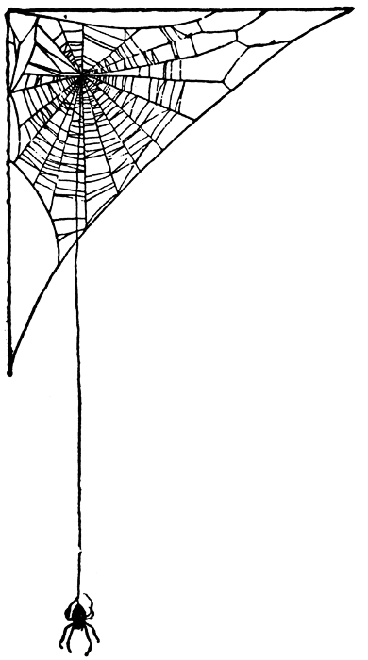
de tovenaar
het toverstokje

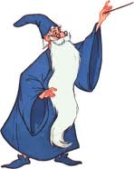

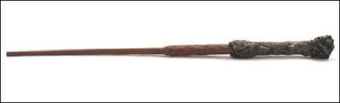
toveren

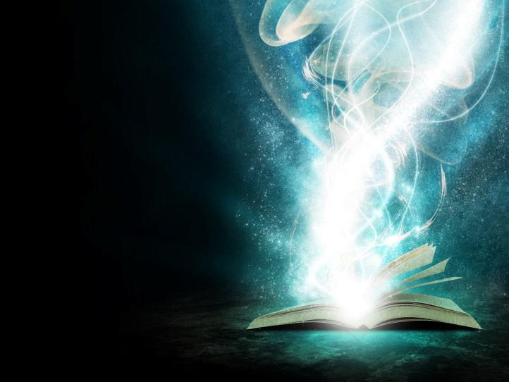

de toverspreuk

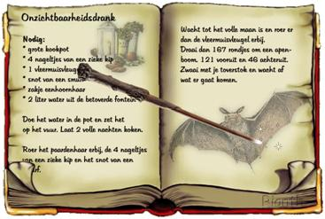

thema: sprookjesland

Toveren: dingen laten gebeuren die eigenlijk niet kunnen.

De tovenaar: een man die kan toveren.
De tovenares: is een vrouw die kan toveren.

Het toverstokje: het stokje waarmee je kunt toveren

De toverspreuk: een zinnetje of een rijmpje dat je opzegt bij
het toveren

